Parrocchia della

CATTEDRALE di PESCIA

29 dicembre 2024

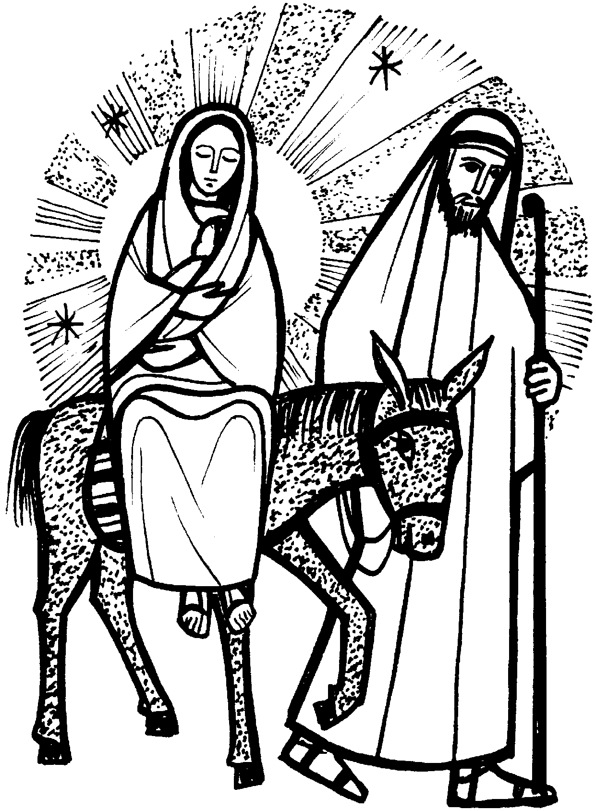
SANTA FAMIGLIA

RITI DI INTRODUZIONE
TU SCENDI DALLE STELLE
1 Tu scendi dalle stelle, o Re del cielo, e vieni in una grotta al freddo, al gelo. (bis). O Bambino mio divino, io ti vedo qui a tremar: o Dio beato! Ah, quanto ti costò l'avermi amato. (bis).
2 A te che sei del mondo il Creatore, mancano pani e fuoco, o mio Signore. Caro eletto pargoletto, quanta questa povertà, più m'innamora, giacché ti fece amor povero ancora.

Nel nome del Padre e del Figlio e dello Spirito Santo. Amen.
Il Signore sia con voi.

E con il tuo spirito.

ATTO PENITENZIALE
La vita delle nostre famiglie scorre a volte secondo piani puramente umani. Chiediamo perdono di tutto ciò che in noi e nelle nostre famiglie non è secondo la volontà di Dio.

Breve pausa di riflessione personale
Signore, che hai voluto la famiglia icona del tuo amore, Kyrie, eleison. Kyrie, eleison.
Cristo, che hai voluto essere come noi figlio in una famiglia, Christe, eleison. Christe, eleison.
Signore, primogenito del Padre che fai di noi una sola famiglia, Kyrie, eleison. Kyrie, eleison.
Dio Onnipotente abbia misericordia di noi, perdoni i nostri peccati e ci conduca alla vita eterna. Amen.

Rit. Gloria! in excelsis Deo! (bis)
1 E pace in terra agli uomini, amati dal Signore.. Noi ti lodiamo, ti benediciamo, ti adoriamo, ti glorifichiamo, ti rendiamo grazie per la tua gloria immensa, Signore Dio, Re del cielo, Dio Padre onnipotente. (Rit.)
2 Signore, Figlio unigenito, Gesù Cristo, Signore Dio, Agnello di Dio, Figlio del Padre, tu che togli i peccati del mondo, abbi pietà di noi; tu che togli i peccati del mondo, accogli la nostra supplica; tu che siedi alla destra del Padre, abbi pietà di noi. (Rit.)
3 Perché tu solo il Santo, tu solo il Signore, tu solo l'Altissimo, Gesù Cristo, con lo Spirito Santo: nella gloria di Dio Padre. Amen. (Rit.)

COLLETTA
O Dio, nostro creatore e Padre, tu hai voluto che il tuo Figlio crescesse in sapienza, età e grazia nella famiglia di Nazaret; ravviva in noi la venerazione per il dono e il mistero della vita, perché diventiamo partecipi della fecondità del tuo amore. Per il nostro Signore Gesù Cristo, tuo Figlio, che è Dio, e vive e regna con te, nell’unità dello Spirito Santo, per tutti i secoli dei secoli. Amen.

LITURGIA DELLA PAROLA
Prima Lettura
Dal primo libro di Samuele
Al finir dell’anno Anna concepì e partorì un figlio e lo chiamò Samuèle, «perché – diceva – al Signore l’ho richiesto». Quando poi Elkanà andò con tutta la famiglia a offrire il sacrificio di ogni anno al Signore e a soddisfare il suo voto, Anna non andò, perché disse al marito: «Non verrò, finché il bambino non sia svezzato e io possa condurlo a vedere il volto del Signore; poi resterà là per sempre». Dopo averlo svezzato, lo portò con sé, con un giovenco di tre anni, un’efa di farina e un otre di vino, e lo introdusse nel tempio del Signore a Silo: era ancora un fanciullo. Immolato il giovenco, presentarono il fanciullo a Eli e lei disse: «Perdona, mio signore. Per la tua vita, mio signore, io sono quella donna che era stata qui presso di te a pregare il Signore. Per questo fanciullo ho pregato e il Signore mi ha concesso la grazia che gli ho richiesto. Anch’io lascio che il Signore lo richieda: per tutti i giorni della sua vita egli è richiesto per il Signore». E si prostrarono là davanti al Signore.
Parola di Dio. Rendiamo grazie a Dio.

Salmo Responsoriale
R. Beato chi abita *
nella tua casa, Signore.
Quanto sono amabili le tue dimore, Signore degli eserciti! L’anima mia anela e desidera gli atri del Signore. Il mio cuore e la mia carne esultano nel Dio vivente. R/.
Beato chi abita nella tua casa: senza fine canta le tue lodi. Beato l’uomo che trova in te il suo rifugio e ha le tue vie nel suo cuore. R/.
Signore, Dio degli eserciti, ascolta la mia preghiera, porgi l’orecchio, Dio di Giacobbe. Guarda, o Dio, colui che è il nostro scudo, guarda il volto del tuo consacrato. R/.

Seconda Lettura
Dalla prima lettera di san Giovanni apostolo
Carissimi, noi fin d’ora siamo figli di Dio, ma ciò che saremo non è stato ancora rivelato. Sappiamo però che quando egli si sarà manifestato, noi saremo simili a lui, perché lo vedremo così come egli è. Carissimi, se il nostro cuore non ci rimprovera nulla, abbiamo fiducia in Dio, e qualunque cosa chiediamo, la riceviamo da lui, perché osserviamo i suoi comandamenti e facciamo quello che gli è gradito.
Questo è il suo comandamento: che crediamo nel nome del Figlio suo Gesù Cristo e ci amiamo gli uni gli altri, secondo il precetto che ci ha dato. Chi osserva i suoi comandamenti rimane in Dio e Dio in lui. In questo conosciamo che egli rimane in noi: dallo Spirito che ci ha dato.
Parola di Dio. Rendiamo grazie a Dio.

Canto al Vangelo
Alle, alleluia, alleluia, è nato il Salvatore, gloria su nel cielo. Alle, alleluia, alleluia, è nato il Salvatore, pace sulla terra. Apri, Signore, il nostro cuore e accoglieremo le parole del Figlio tuo.

Vangelo

Dal vangelo secondo Luca
I genitori di Gesù si recavano ogni anno a Gerusalemme per la festa di Pasqua. Quando egli ebbe dodici anni, vi salirono secondo la consuetudine della festa. Ma, trascorsi i giorni, mentre riprendevano la via del ritorno, il fanciullo Gesù rimase a Gerusalemme, senza che i genitori se ne accorgessero. Credendo che egli fosse nella comitiva, fecero una giornata di viaggio, e poi si misero a cercarlo tra i parenti e i conoscenti; non avendolo trovato, tornarono in cerca di lui a Gerusalemme.
Dopo tre giorni lo trovarono nel tempio, seduto in mezzo ai maestri, mentre li ascoltava e li interrogava. E tutti quelli che l’udivano erano pieni di stupore per la sua intelligenza e le sue risposte. Al vederlo restarono stupiti, e sua madre gli disse: «Figlio, perché ci hai fatto questo? Ecco, tuo padre e io, angosciati, ti cercavamo». Ed egli rispose loro: «Perché mi cercavate? Non sapevate che io devo occuparmi delle cose del Padre mio?». Ma essi non compresero ciò che aveva detto loro. Scese dunque con loro e venne a Nàzaret e stava loro sottomesso. Sua madre custodiva tutte queste cose nel suo cuore. E Gesù cresceva in sapienza, età e grazia davanti a Dio e agli uomini.
Parola del Signore. Lode a te, o Cristo.

Credo in un solo Dio, Padre onnipotente, creatore del cielo e della terra, di tutte le cose visibili e invisibili. Credo in un solo Signore, Gesù Cristo, unigenito Figlio di Dio, nato dal Padre prima di tutti i secoli: Dio da Dio, Luce da Luce, Dio vero da Dio vero, generato, non creato, della stessa sostanza del Padre; per mezzo di lui tutte le cose sono state create. Per noi uomini e per la nostra salvezza discese dal cielo, e per opera dello Spirito santo si è incarnato nel seno della vergine Maria e si è fatto uomo. Fu crocifisso per noi sotto Ponzio Pilato, morì e fu sepolto. Il terzo giorno è risuscitato, secondo le Scritture, è salito al cielo, siede alla destra del Padre. E di nuovo verrà, nella gloria, per giudicare i vivi e i morti, e il suo regno non avrà fine. Credo nello Spirito Santo, che è Signore e dà la vita, e procede dal Padre e dal Figlio. Con il Padre e il Figlio è adorato e glorificato, e ha parlato per mezzo dei profeti. Credo la Chiesa, una santa cattolica e apostolica. Professo un solo battesimo per il perdono dei peccati. Aspetto la risurrezione dei morti e la vita del mondo che verrà. Amen.

PREGHIERA DEI FEDELI
Oggi contempliamo la famiglia terrena del Verbo fatto carne. Al Padre chiediamo che le nostre famiglie camminino sempre unite nell’accordo e nella comprensione, con l’aiuto di Maria, Gesù e Giuseppe.
Diciamo insieme:
Padre, santifica le nostre famiglie.
Hai chiamato la Chiesa ad essere madre di tutti i tuoi figli, fa’ che esprima la realtà della famiglia di Dio nell’oggi della storia, preghiamo.
Hai voluto che la famiglia fosse la piccola chiesa domestica, fa’ che la pace e la concordia siano il tesoro di ogni famiglia, preghiamo.
Hai affidato ai genitori il compito di educare i figli, fa’ che i papà e le mamme sentano la grande responsabilità della formazione dei loro figli, preghiamo.
Ti raccomandiamo i giovani sposi e i coniugi in difficoltà: nella ricerca della tua volontà sappiano camminare nella fede e nell’amore superando le difficoltà e le prove, preghiamo.
Padre santo, tu hai voluto che Gesù tuo Figlio nascesse in una famiglia e crescesse sotto lo sguardo premuroso di Maria e di Giuseppe. Sostieni tutte le famiglie perché vivano nel tuo amore e siano vero fermento per la società e per la Chiesa. Per Cristo nostro Signore. Amen.

LITURGIA EUCARISTICA

TI RINGRAZIO
1 Ti ringrazio, o mio Signore, per le cose che sono nel mondo, per la vita che tu ci hai donato, per l'amore che tu nutri per me.
Rit. Alleluia, o mio Signore, alleluia, o Dio del cielo. Alleluia, o mio Signore, alleluia, o Dio del ciel.
2 Quando il cielo si vela d'azzurro io ti penso e tu sei con me. Non lasciarmi vagare nel buio, nelle tenebre che la vita ci dà.
3 Quell'amore che unisce te al Padre sia la forza che unisce i fratelli ed il mondo conosca la pace: la tua gioia regni sempre tra noi.

Pregate, fratelli e sorelle, perché questa nostra famiglia, radunata dallo Spirito Santo nel nome di Cristo, possa offrire il sacrificio gradito a Dio Padre onnipotente. Il Signore riceva dalle tue mani questo sacrificio a lode e gloria del suo nome, per il bene nostro e di tutta la sua santa Chiesa.

SULLE OFFERTE
(in piedi) Ti offriamo, o Signore, il sacrificio di riconciliazione e, per intercessione della Vergine Madre e di san Giuseppe, ti preghiamo di rendere salde le nostre famiglie nella tua grazia e nella tua pace. Per Cristo nostro Signore. Amen.

PREGHIERA EUCARISTICA
Il Signore sia con voi.

E con il tuo spirito.
In alto i nostri cuori.

Sono rivolti al Signore.
Rendiamo grazie al Signore nostro Dio.

È cosa buona e giusta.
È veramente cosa buona e giusta, nostro dovere e fonte di salvezza, rendere grazie sempre, a te Signore Padre Santo, Dio onnipotente ed eterno. Il tuo unico Figlio, venendo ad assumere la nostra condizione di uomini, volle far parte di una famiglia per esaltare la bellezza dell’ordine da te creato e riportare la vita familiare alla dignità alta e pura della sua origine. Nella casa di Nazaret regna l’amore coniugale intenso e casto; rifulge la docile obbedienza del Figlio di Dio alla Vergine Madre e a san Giuseppe l’uomo giusto a lei sposo; e la concordia dei reciproci affetti accompagna la vicenda di giorni operosi e sereni. O famiglia nascosta ai grandi della terra e alla fama del mondo, più nobile per le sue virtù che non per la sua discendenza regale! In essa, o Padre, hai collocato le arcane primizie della redenzione del mondo. Per questo disegno di grazia, uniti alla grande famiglia di tutte le tue creature, eleviamo a te il nostro canto e proclamiamo insieme l’inno della tua lode. Santo, Santo, Santo ...

RITI DI COMUNIONE
VENITE FEDELI
1 Venite, fedeli, l'angelo ci invita, venite, venite a Betlemme.
Rit. Nasce per noi Cristo Salvatore. Venite adoriamo, venite adoriamo, venite adoriamo il Signore Gesù.
2 La notte risplende, tutto il mondo attende, seguiamo i pastori a Betlemme.
3 La luce del mondo brilla in una grotta: la fede ci guida a Betlemme.
4 Il Figlio di Dio, Re dell'universo, si è fatto bambino a Betlemme.
5 Maria sua Madre è pur Madre nostra; con lei adoriamo il Bimbo Gesù.
6 Sia gloria nei cieli, pace sulla terra, un angelo annuncia a Betlemme.

DOPO LA COMUNIONE
Padre clementissimo, che ci nutri con questi sacramenti, concedi a noi di seguire con fedeltà gli esempi della santa Famiglia, perché, dopo le prove della vita, siamo associati alla sua gloria in cielo. Per Cristo nostro Signore. Amen.

